Отчёт по лабораторной работе
Лабораторная работа 5
Мурзаев Замир Зейнадинович
Содержание

1 Цель работы
Цклью данной работы является ознакомление с файловой системой Linux, её структурой, именами и содержанием каталогов; приобретение практических навыков по применению команд для работы с файлами и каталогами, по управлению процессами (и работами), по проверке использования диска и обслуживанию файловой системы.

2 Задание
- Выполните все примеры, приведённые в первой части описания лабораторной работы.
- Выполните следующие действия, зафиксировав в отчёте по лабораторной работе используемые при этом команды и результаты их выполнения: 2.1. Скопируйте файл /usr/include/sys/io.h в домашний каталог и назовите его equipment. Если файла io.h нет, то используйте любой другой файл в каталоге /usr/include/sys/ вместо него. 2.2. В домашнем каталоге создайте директорию ~/ski.plases. 2.3. Переместите файл equipment в каталог ~/ski.plases. 2.4. Переименуйте файл ~/ski.plases/equipment в ~/ski.plases/equiplist. 2.5. Создайте в домашнем каталоге файл abc1 и скопируйте его в каталог ~/ski.plases, назовите его equiplist2. 2.6. Создайте каталог с именем equipment в каталоге ~/ski.plases. 2.7. Переместите файлы ~/ski.plases/equiplist и equiplist2 в каталог ~/ski.plases/equipment. 2.8. Создайте и переместите каталог ~/newdir в каталог ~/ski.plases и назовите его plans. Кулябов Д. С. и др. Операционные системы 53
- Определите опции команды chmod, необходимые для того, чтобы присвоить перечис- ленным ниже файлам выделенные права доступа, считая, что в начале таких прав нет: 3.1. drwxr–r– … australia 3.2. drwx–x–x … play 3.3. -r-xr–r– … my_os 3.4. -rw-rw-r– … feathers При необходимости создайте нужные файлы.
- Проделайте приведённые ниже упражнения, записывая в отчёт по лабораторной работе используемые при этом команды: 4.1. Просмотрите содержимое файла /etc/password. 4.2. Скопируйте файл ~/feathers в файл ~/file.old. 4.3. Переместите файл ~/file.old в каталог ~/play. 4.4. Скопируйте каталог ~/play в каталог ~/fun. 4.5. Переместите каталог ~/fun в каталог ~/play и назовите его games. 4.6. Лишите владельца файла ~/feathers права на чтение. 4.7. Что произойдёт, если вы попытаетесь просмотреть файл ~/feathers командой cat? 4.8. Что произойдёт, если вы попытаетесь скопировать файл ~/feathers? 4.9. Дайте владельцу файла ~/feathers право на чтение. 4.10. Лишите владельца каталога ~/play права на выполнение. 4.11. Перейдите в каталог ~/play. Что произошло? 4.12. Дайте владельцу каталога ~/play право на выполнение.
- Прочитайте man по командам mount, fsck, mkfs, kill и кратко их охарактеризуйте, приведя примеры.

3 Теоретическое введение
Здесь описываются теоретические аспекты, связанные с выполнением работы.
Например, в табл. 1 приведено краткое описание стандартных каталогов Unix.
Table 1: Описание некоторых каталогов файловой системы GNU Linux
Имя каталога | Описание каталога
/ | Корневая директория, содержащая всю файловую
/bin | Основные системные утилиты, необходимые как в однопользовательском режиме, так и при обычной работе всем пользователям
/etc | Общесистемные конфигурационные файлы и файлы конфигурации установленных программ
/home | Содержит домашние директории пользователей, которые, в свою очередь, содержат персональные настройки и данные пользователя
/media | Точки монтирования для сменных носителей
/root | Домашняя директория пользователя root
/tmp | Временные файлы
/usr | Вторичная иерархия для данных пользователя
Более подробно об Unix см. в [1–6].

4 Выполнение лабораторной работы
1)Копирование файла в текущем каталоге (рис. ??).
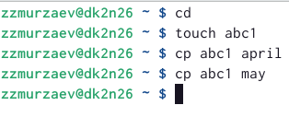
Команда cp
Копирование нескольких файлов в каталог (рис. ??).
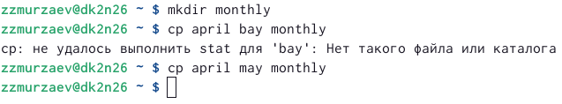
Команда cp
Копирование файлов в произвольном каталоге.(рис. ??).
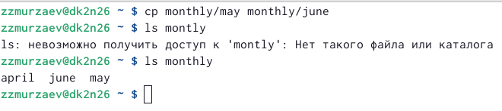
Команда cp
Копирование каталогов в текущем каталоге. Скопировать каталог monthly в каталог monthly.00: (рис. ??).
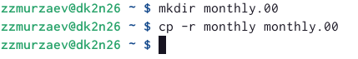
Команда cp
Копирование каталогов в произвольном каталоге (рис. ??).
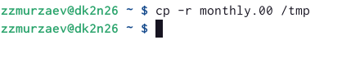
Команда cp
Переименование файлов в текущем каталоге. (рис. ??).
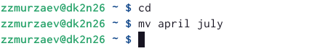
Команда mv
Перемещение файлов в другой каталог. (рис. ??).
Команда mv
Команда mv
Переименование каталогов в текущем каталоге.(рис. ??).
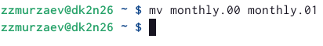
Команда mv
Перемещение каталога в другой каталог. (рис. ??).
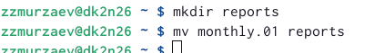
Команда mv
Переименование каталога, не являющегося текущим. (рис. ??).
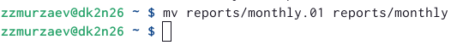
Команда mv
Требуется создать файл ~/may с правом выполнения для владельца: (рис. ??).
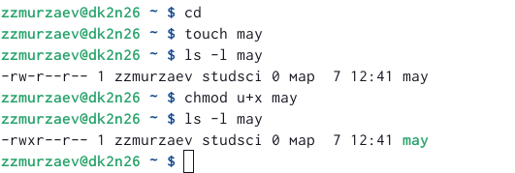
Команда chmod
Требуется лишить владельца файла ~/may права на выполнение: (рис. ??).
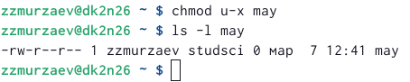
Команда chmod
Требуется создать каталог monthly с запретом на чтение для членов группы и всех остальных пользователей: (рис. ??).
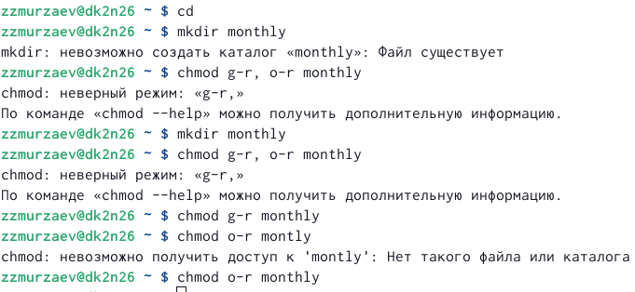
Команда chmod
Требуется создать файл ~/abc1 с правом записи для членов группы: (рис. ??).
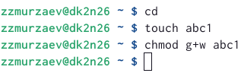
Команда chmod
2)Скопируйте файл /usr/include/sys/io.h в домашний каталог и назовите его equipment. Если файла io.h нет, то используйте любой другой файл в каталоге /usr/include/sys/ вместо него. (рис. ??).
Команда cp
В домашнем каталоге создайте директорию ~/ski.plases.(рис. ??).
Команда mkdir
Переместите файл equipment в каталог ~/ski.plases. (рис. ??).
Команда mv
Переименуйте файл ~/ski.plases/equipment в ~/ski.plases/equiplist. (рис. ??).
Команда mv
Создайте в домашнем каталоге файл abc1 и скопируйте его в каталог ~/ski.plases, назовите его equiplist2. (рис. ??).
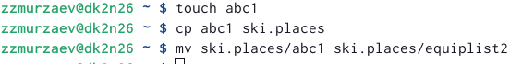
Команда cp
Создайте каталог с именем equipment в каталоге ~/ski.plases. (рис. ??).
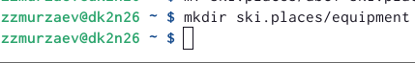
Команда mkdir
Переместите файлы ~/ski.plases/equiplist и equiplist2 в каталог ~/ski.plases/equipment. (рис. ??).
Команда mv
Создайте и переместите каталог ~/newdir в каталог ~/ski.plases и назовите его plans. (рис. ??).
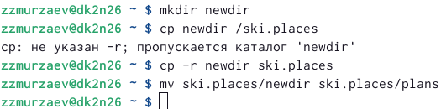
Команда mv
3)drwxr–r– … australia (рис. ??).
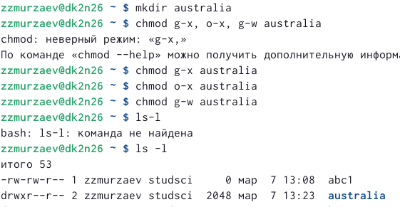
Команда chmod
drwx–x–x … play (рис. ??).
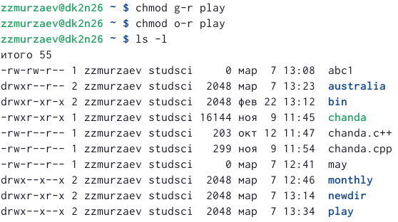
Команда chmod
-r-xr–r– … my_os (рис. ??).
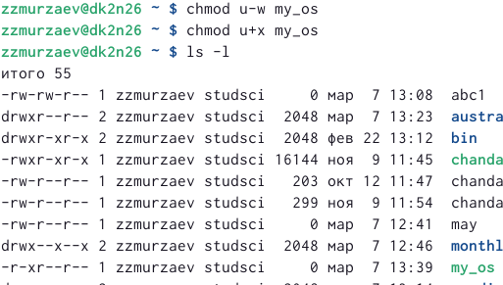
Команда chmod
-rw-rw-r– … feathers (рис. ??).
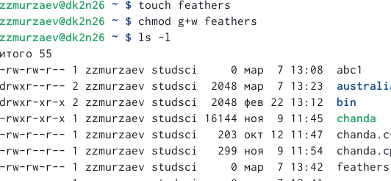
Команда chmod
4)Просмотрите содержимое файла /etc/password. (рис. ??).
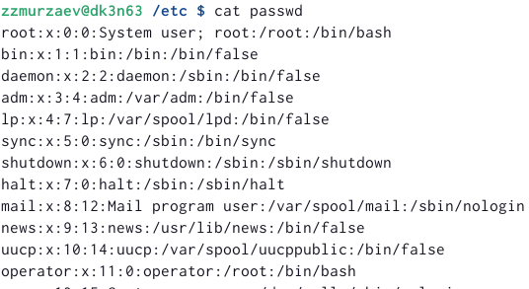
Команда cat
Скопируйте файл ~/feathers в файл ~/file.old. (рис. ??).
Команда cp
Переместите файл ~/file.old в каталог ~/play. (рис. ??).
Команда mv
Скопируйте каталог ~/play в каталог ~/fun. (рис. ??).
Команда cp
Переместите каталог ~/fun в каталог ~/play и назовите его games. (рис. ??).
Команда mv
Лишите владельца файла ~/feathers права на чтение (рис. ??).
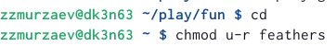
Команда chmod
Что произойдёт, если вы попытаетесь просмотреть файл ~/feathers командой cat? (рис. ??).
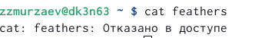
Команда cat
Дайте владельцу файла ~/feathers право на чтение. (рис. ??).
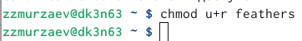
Команда chmod
Лишите владельца каталога ~/play права на выполнение. (рис. ??).
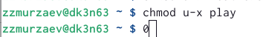
Команда chmod
5)Прочитайте man по командам mount, fsck, mkfs, kill и кратко их охарактеризуйте, приведя примеры (рис. ??).
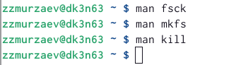
Команда chmod

5 Ответы на вопросы
- Характеристика файловой системы, которая использовалась в данной лабораторной работе: Файлы: abc1, april, may, june, july, isdv4.h, equipment, equiplist, equiplist2, my_os, feathers, file.old. Каталоги: monthly, monthly.00, tmp, monthly.01, reports, usr, ski.plases, equipment, newdir, plans, australia, play, etc, fun, games.
- Пример общей структуры файловой системы: /home/pdarzhankina/monthly/april, где /home/pdarzhankina – домашний каталог, /monthly – каталог, находящийся в домашнем и содержащий файл, /аpril – файл, находящийся в каталоге.
- Чтобы содержимое некоторой файловой системы было доступно операционной системе должно быть выполнено монтирование тома.
- Основные причины нарушения целостности файловой системы: • Один блок адресуется несколькими mode (принадлежит нескольким файлам). • Блок помечен как свободный, но в то же время занят (на него ссылается onode). • Блок помечен как занятый, но в то же время свободен (ни один inode на него не ссылается). • Неправильное число ссылок в inode (недостаток или избыток ссылающихся записей в каталогах). • Несовпадение между размером файла и суммарным размером адресуемых inode блоков. • Недопустимые адресуемые блоки (например, расположенные за пределами файловой системы). • “Потерянные” файлы (правильные inode, на которые не ссылаются записи каталогов). • Недопустимые или неразмещенные номера inode в записях каталогов. Чтобы устранить повреждения файловой системы используется команда fsck.
- Команда mkfs создаёт новую файловую систему.
- Характеристика команд, которые позволяют просмотреть текстовые файлы: • для просмотра небольших файлов удобно пользоваться командой cat. • для просмотра больших файлов используйте команду less — она позволяет осуществлять постраничный просмотр файлов. • для просмотра начала файла можно воспользоваться командой head, по умолчанию она выводит первые 10 строк файла. • команда tail выводит несколько (по умолчанию 10) последних строк файла.
- Основные возможности команды cp: • копирование файла в текущем каталоге. • копирование нескольких файлов в каталог. • копирование файлов в произвольном каталоге. Опция i в команде cp выведет на экран запрос подтверждения о перезаписи файла, если на место целевого файла вы поставите имя уже существующего файла. Команда cp с опцией r (recursive) позволяет копировать каталоги вместе с входящими в них файлами и каталогами.
- Характеристика команд перемещения и переименования файлов и каталогов: • переименование файлов в текущем каталоге. mv • перемещение файлов в другой каталог. mv Если необходим запрос подтверждения о перезаписи файла, то нужно использовать опцию i. • переименование каталогов в текущем каталоге. mv • перемещение каталога в другой каталог. mv • переименование каталога, не являющегося текущим. mv < каталог/новое_название_каталога>
- Каждый файл или каталог имеет права доступа: чтение (разрешены просмотр и копирование файла, разрешён просмотр списка входящих в каталог файлов), запись (разрешены изменение и переименование файла, разрешены создание и удаление файлов каталога), выполнение (разрешено выполнение файла, разрешён доступ в каталог и есть возможность сделать его текущим). Они могу быть изменены командой chmod.

6 Выводы
Ознакомились с файловой системой Linux, её структурой, именами и содержанием каталогов.

Список литературы
1. GNU Bash Manual [Электронный ресурс]. Free Software Foundation, 2016. URL: https://www.gnu.org/software/bash/manual/.
2. Newham C. Learning the bash Shell: Unix Shell Programming. O’Reilly Media, 2005. 354 с.
3. Zarrelli G. Mastering Bash. Packt Publishing, 2017. 502 с.
4. Robbins A. Bash Pocket Reference. O’Reilly Media, 2016. 156 с.
5. Таненбаум Э. Архитектура компьютера. 6-е изд. СПб.: Питер, 2013. 874 с.
6. Таненбаум Э., Бос Х. Современные операционные системы. 4-е изд. СПб.: Питер, 2015. 1120 с.

